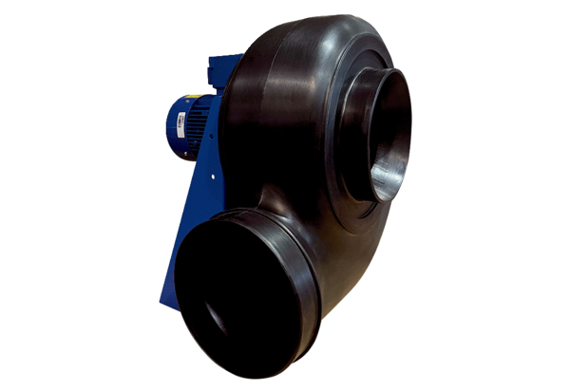Radijalno puhalo GRK R 35/6 D ExJedinica za pakiranje: 1 komAsortiman: C
Broj artikla: 0073.0451Proizvođač: MAICO

